实验7 数据库管理系统
一．实验目的
1. 加深对数据库管理系统的直观认识和理解。
2. 掌握Access 2003数据库的创建和打开方式。
3. 掌握Access 2003中数据表的设计和创建方法。
4. 掌握Access 2003中窗体、查询、报表和数据访问页的设计和创建方法。
二．实验环境
1. 硬件环境：微型计算机
2. 软件环境：Windows XP中文版
Access 2003中文版
三．实验内容
1. Access 2003的启动与退出
执行“开始”→“所有程序”→“Microsoft office”→“Microsoft office Access 2003”命令，或双击桌面上的Access 2003快捷图标，打开Microsoft Access应用程序窗口，如图7-1所示。
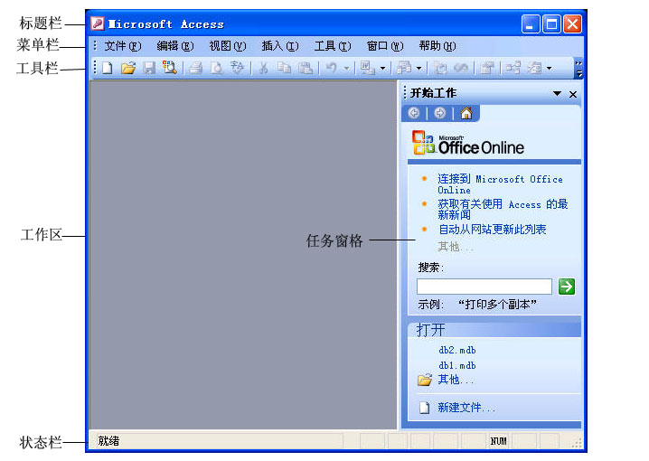
图7-1 Access2003主窗口
Access 2003的主窗口与Microsoft Office 2003中其他应用程序的主窗口十分相似，同样包括标题栏、菜单栏、工具栏、工作区、任务窗格和状态栏等。
（1）标题栏和任务栏
Access2003主窗口的上边是窗口的标题栏，下边是任务栏，它们的结构、功能以及使用方法与一般Windows应用程序窗口的标题栏和任务栏相同。
（2）菜单栏
Access 2003主窗口的菜单栏形式也和一般的Windows应用程序类似，提供了有关数据库操作的主要功能。单击每一个菜单项都会激活一个下拉菜单，列出有关此项功能的具体操作命令选项。除下拉菜单外，Access 2003也允许在任何对象上右击鼠标，弹出快捷菜单，显示对该对象操作的命令选项。
（3）工具栏
工具栏显示的是最常用的Access 2003命令选项，用以快速启动这些应用。工具栏的内容用户可以自行设置。执行“视图”→“工具栏”命令，在下拉菜单中会列出Web、任务窗格、数据库、自定义等选项。用户可通过各个工具栏选项前的复选框自行选择某一个工具栏的显示与否。
自定义工具栏对话框中包括“工具栏”、“命令”、“选项”三个选项卡，图7-2为“自定义”对话框的“工具栏”选项卡。在自定义工具栏中提供了更多的工具选项，用户可以根据自己的需要，利用每一项工具前面的复选框决定显示或取消显示该项工具。
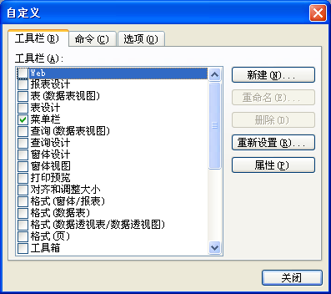
图7-2 自定义工具栏对话框
（4）工作区
工作区位于主窗口的左侧，用于显示开发或维护Access 2003数据库时的各种子窗口或对话框。所有数据库操作的交互基本都是在工作区完成的。但应注意工作区中显示的窗口多数只能在工作区内移动。
（5）任务窗格
Access 2003的任务窗格一般显示在主窗口的右侧。任务窗格是Microsoft Office XP以后的版本才为所有应用程序提供的新功能格式。在任务窗格中提供多项常用操作选项，每一个选项区域中又包括一组操作命令，使用起来更方便。
任务窗格的右上角有一个向下的箭头，它是选择任务窗格内容的选择按钮。单击此按钮可以弹出任务窗格显示栏目选择下拉菜单。如果要关闭任务窗格只需单击窗格右上角的关闭按钮，也可通过执行“视图”→“工具栏”→“任务窗格”命令关闭该项选择。
执行“文件”→“退出”命令，或单击Access 2003主窗口右上角的“关闭”按钮，可退出Access 2003。
注意：若Access 2003中已打开某数据库，则在退出时要注意先对该数据库进行适当的保存处理。
2. Access 2003中数据库的创建与打开
创建一个简单的示例用课程管理数据库，名为“课程管理.mdb”。
执行“文件”→“新建”命令，在主窗口右侧的“新建文件”任务窗格中的“新建”栏中单击“空数据库…”。弹出如图7-3所示的“文件新建数据库”对话框，提示用户指定新建数据库的位置和名称。
将新建的数据库文件保存在“我的文档”位置。在“文件名”文本框中输入“课程管理”，“保存类型”列表框中选择“Microsoft Office Access 数据库（*.mdb）”，然后单击“创建”按钮。
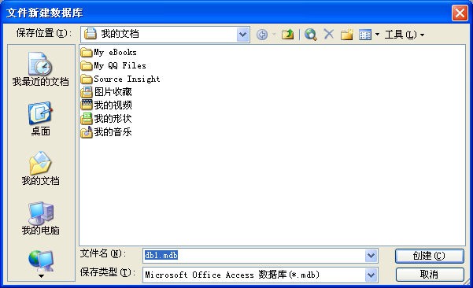
图7-3 “文件新建数据库”对话框
经过上述操作，在Access 2003数据库主窗口的工作区生成出如图7-4所示的“课程管理”数据库窗口。这时窗口中的各类对象都为空，表明新的数据库文件已经创建完成，但还未添加表、查询等任何实际的数据对象。
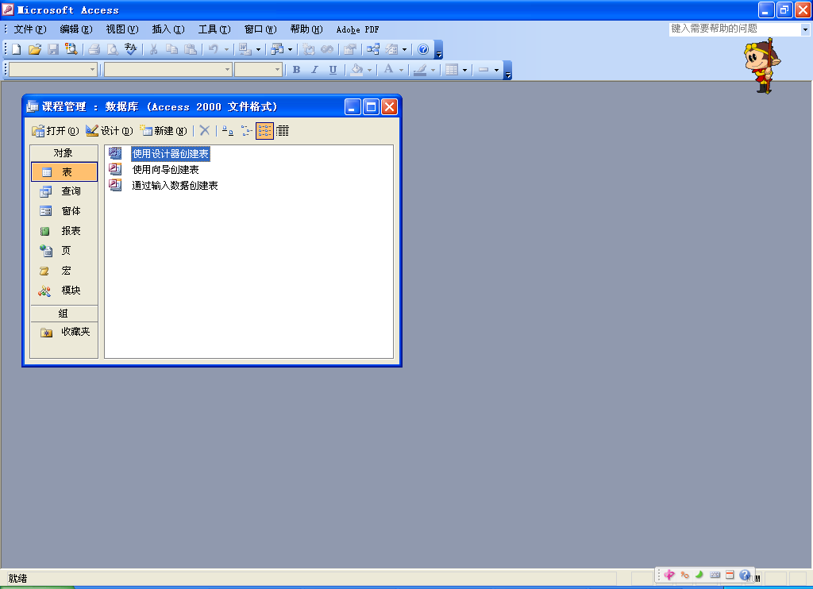
图7-4 “课程管理”数据库窗口
如果要打开以前建立的数据库文件，则可以在Access主菜单下，执行“文件”→“打开”命令，弹出如图7-5所示的“打开”对话框，然后在该对话框中选取已经存在的数据库文件，再单击“打开”按钮。
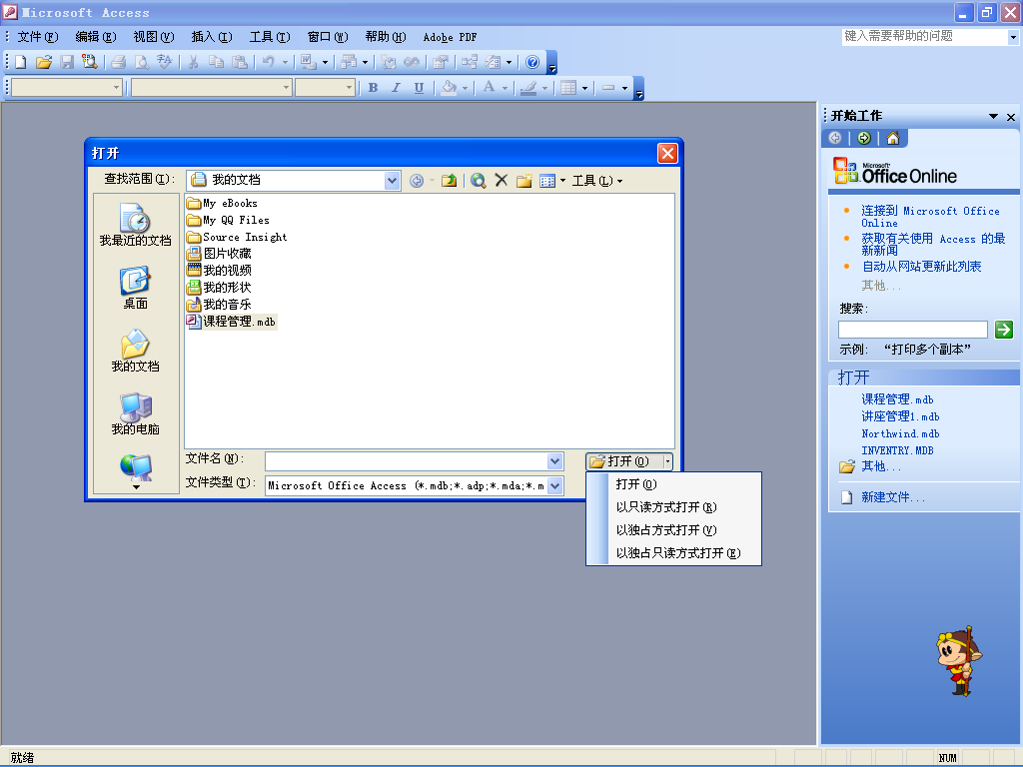
图7-5 “打开”数据库文件的对话框
在进行这个操作时，要注意数据库文件的打开方式。在“打开”按钮的右边有一个朝下的小三角形，单击该三角形将弹出一个菜单，其中有“打开”、“以只读式打开”、“以独占方式打开”和“以独占只读方式打开”四个菜单项。
选择“打开”，被打开的数据库文件可与网上其他用户共享。
选择“以只读方式打开”，被打开的数据库文件可与网上的其他用户共享，但只能使用、浏览数据库的对象，不能维护数据库。
选择“以独占方式打开”，则网上其他用户不能使用被打开的数据库文件。
选择“以独占只读方式打开”，则只能使用、浏览数据库的对象，不能对数据库进行维护，而且网上其他用户不能使用该数据库。
3. Access 2003中数据表的创建
设在课程管理数据库中包含如下3张用于示例的表：
表7-1 开设课程表
CID | CName | Unit | Time | Property
21030001 | 法律基础 | 法学院 | 36 | 综合必修课
21120001 | 文史哲通论 | 文学院 | 36 | 综合选修课
21130002 | 高级语言程序设计 | 计算机系 | 90 | 综合必修课
21500003 | 马克思主义基本原理 | 社会科学部 | 54 | 综合必修课
21520001 | 大学英语 | 大学英语教学部 | 72 | 综合必修课
22130005 | 数据结构 | 计算机系 | 72 | 专业必修课
22130203 | 软件工程 | 软件工程系 | 54 | 综合选修课
22130206 | 计算机网络 | 计算机系 | 72 | 专业必修课
22130301 | 通信电子线路 | 通信工程系 | 54 | 专业必修课
23130312 | 嵌入式系统 | 电子系 | 54 | 综合选修课
23130318 | 光通信原理 | 通信工程系 | 54 | 专业选修课
23130323 | 移动通信 | 通信工程系 | 54 | 专业选修课
23130333 | 数字信号处理 | 电子系 | 54 | 综合选修课
表7-2 教师授课信息表
TID | TNO | TName | CID | Classroom | Classtime
1 | 88001 | 张有政 | 21500003 | A306 | 周一3-4节
2 | 88001 | 张有政 | 21120001 | C408 | 周三7-8节
3 | 88002 | 李龙 | 21030001 | A405 | 周二1-2节
4 | 88204 | 刘颖 | 21520001 | B101 | 周四5-6节
5 | 88108 | 王大伟 | 21130002 | B404 | 周一5-6节
6 | 88108 | 王大伟 | 21130005 | D209 | 周五1-2节
7 | 88109 | 陈建国 | 22130206 | B307 | 周三3-4节
8 | 88100 | 李昊 | 22130203 | A311 | 周二3-4节
9 | 88118 | 胡宇星 | 22130301 | C401 | 周五3-4节
10 | 88127 | 沈晓明 | 23130318 | B306 | 周四3-4节
11 | 88127 | 沈晓明 | 23130323 | B206 | 周二5-6节
12 | 88201 | 王涛 | 23130333 | A201 | 周一1-2节
13 | 88212 | 周文风 | 23130312 | A310 | 周二7-8节

表7-3 学生选课信息表
SID | SNO | SName | CID
1 | 200310105 | 张大鹏 | 21500003
2 | 200310105 | 张大鹏 | 21030001
3 | 200310105 | 张大鹏 | 22130206
4 | 200510207 | 刘伟 | 22130203
5 | 200510208 | 李明 | 22130005
6 | 200510208 | 李明 | 21130002
7 | 200510208 | 李明 | 21520001
8 | 200510207 | 刘伟 | 21120001
9 | 200510207 | 刘伟 | 21520001
10 | 200310105 | 张大鹏 | 21520001
11 | 200410301 | 杜业军 | 22130301
12 | 200410301 | 杜业军 | 23130318
13 | 200410301 | 杜业军 | 23130323
14 | 200410301 | 杜业军 | 23130333
15 | 200410301 | 杜业军 | 21120001
打开“课程管理”数据库文件，如图7-4所示。在窗口左侧“对象”列中单击“表”按钮，然后在窗口右侧双击“使用设计器创建表”，弹出如图7-6所示的表设计视图。
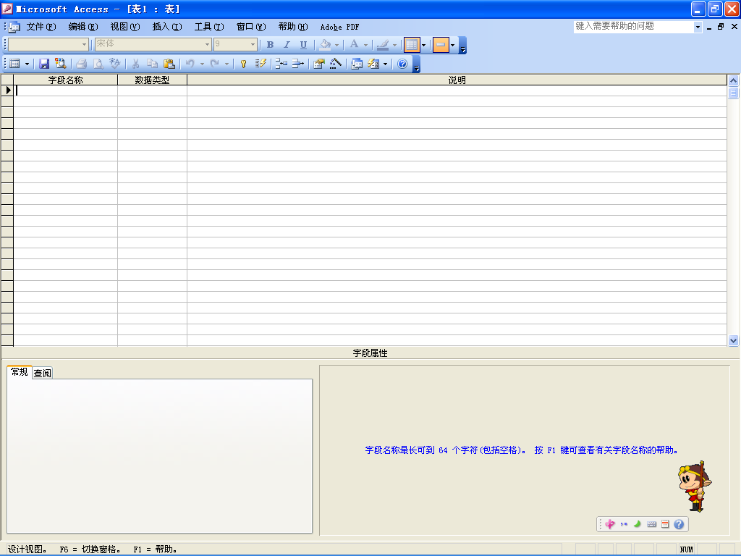
图7-6 表设计视图
表7-1，7-2，7-3各自所包含字段的主要属性分别如表7-4，7-5，7-6所示。
表7-4 开设课程表中字段的属性
字段名称 | 数据类型 | 字段大小 | 允许空字符串 | 必填字段 | 小数位数
CID | 数字 | 长整型 |  | 是 | 0
CName | 文本 | 50 | 否 | 是
Unit | 文本 | 50 | 否 | 是
Time | 数字 | 整型 |  | 否 | 0
Property | 文本 | 50 | 否 | 否
表7-5 教师授课信息表中字段的属性
字段名称 | 数据类型 | 字段大小 | 允许空字符串 | 必填字段 | 小数位数
TID | 数字 | 整型 |  | 是 | 0
TNO | 数字 | 长整型 |  | 是 | 0
TName | 文本 | 50 | 否 | 是
CID | 数字 | 长整型 |  | 否 | 0
Classroom | 文本 | 50 | 是 | 否
Classtime | 文本 | 50 | 是 | 否
表7-6 学生选课信息表中字段的属性
字段名称 | 数据类型 | 字段大小 | 允许空字符串 | 必填字段 | 小数位数
SID | 数字 | 整型 |  | 是 | 0
SNO | 数字 | 长整型 |  | 是 | 0
SName | 文本 | 50 | 否 | 是
CID | 数字 | 长整型 |  | 否 | 0
在图7-6所示表设计视图的对应位置依次输入表7-4中各字段的信息，其中“字段名称”和“数据类型”在图7-6上部输入，字段的其它属性在图7-6下部的“常规”选项卡中输入。
在“CID”字段所在行单击鼠标右键，在弹出的快捷菜单中选择“主键”命令，将 “CID”字段设置为该表的主键。
执行“文件”→“保存”命令，或单击工具栏上的保存图标，弹出“另存为”对话框，如图7-7所示，在其中输入“开设课程表”，单击“确定”按钮，即可在数据库中成功创建“开设课程表”。
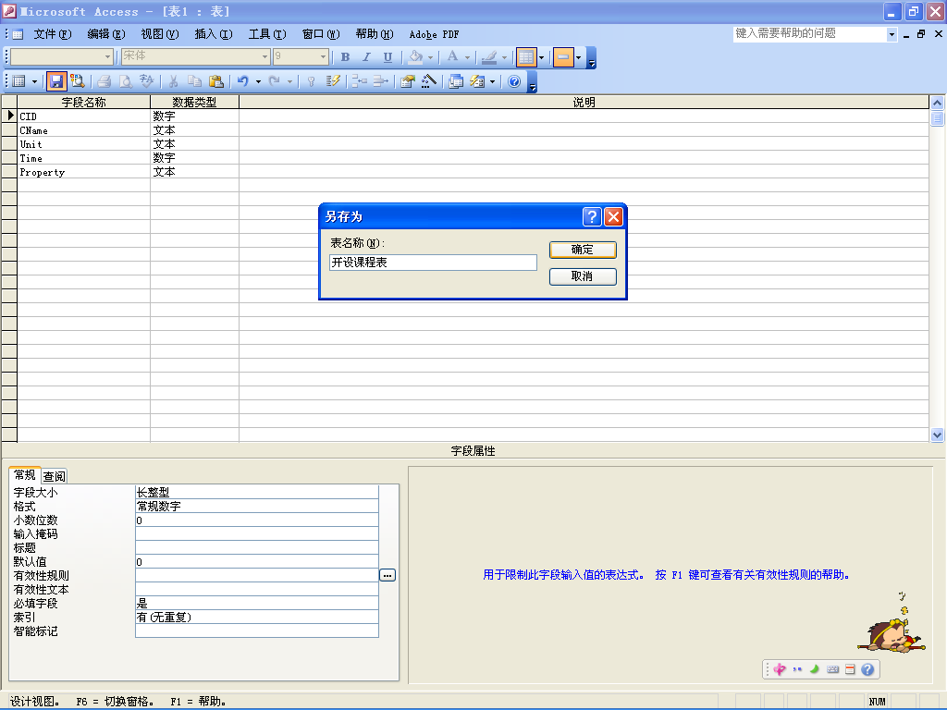
图7-7 “开设课程表”的设计视图
执行“文件”→“关闭”命令，或单击菜单栏所在行最右边的关闭按钮，返回“课程管理”数据库的主窗口。在表对象中双击刚才创建的“开设课程表”，在弹出的“数据表视图”中逐一输入表1所示的开课信息，如图7-8所示，然后执行“文件”→“保存”命令，或单击工具栏上的保存图标。至此，“开设课程表”的创建完成。
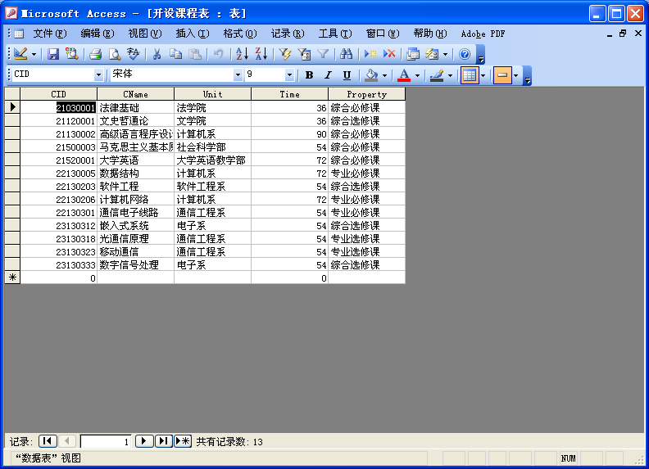
图7-8 “开设课程表”的数据表视图
执行“文件”→“关闭”命令，或单击菜单栏所在行最右边的关闭按钮，返回“课程管理”数据库的主窗口。再采用完全类似的方式，分别依据表7-5与表7-2、表7-6与表7-3创建“教师授课信息表”和“学生选课信息表”。
上述3张表创建完成后，主窗口中表对象的界面如图7-9所示：
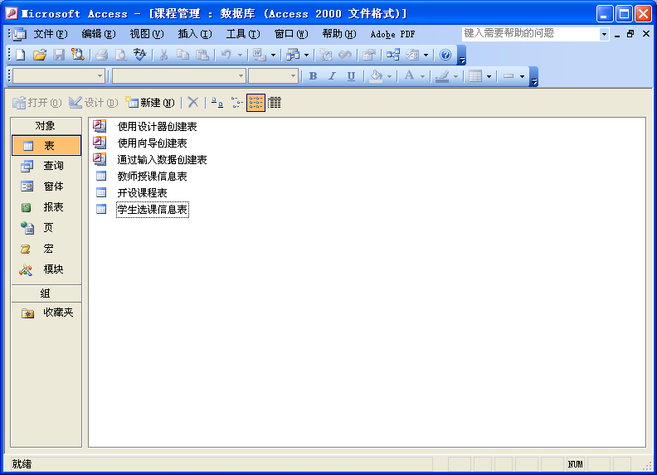
图7-9 “课程管理”数据库中的表对象
4. Access 2003中查询的创建
在主窗口左侧的“对象”列中单击“查询”按钮，然后在窗口右侧双击“使用向导创建查询”。在弹出的“简单查询向导”对话框的“表/查询”下拉列表框中选择“表：学生选课信息表”，单击“可用字段”中的“CID”，单击对话框中的“”按钮，将“CID”字段导入“选定的字段”中，采用同样的方式，将“SNO”和“SName”字段导入“选定的字段”中，如图7-10所示。
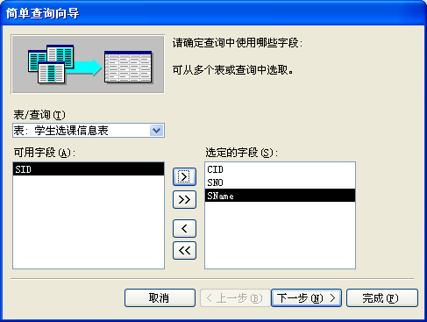
图7-10 确定查询字段对话框
单击“下一步”按钮，在弹出的对话框中选择“明细”单选框，如图7-11所示。
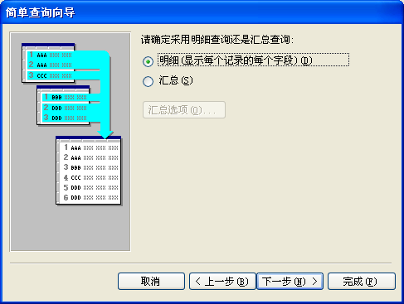
图7-11 确定明细/汇总查询方式对话框
单击“下一步”按钮，在弹出对话框的“请为查询指定标题”文本框中输入“选修大学英语课程的学生”，同时选择“修改查询设计”单选框，如图7-12所示。
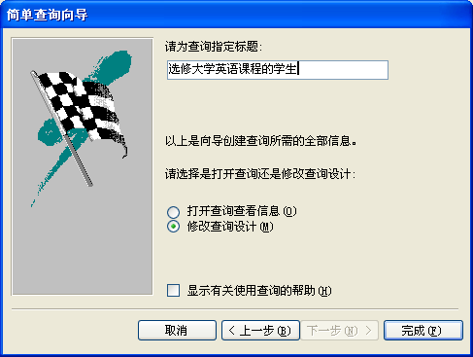
图7-12 为查询指定标题对话框
单击“完成”按钮，弹出如图7-13所示的查询设计视图。
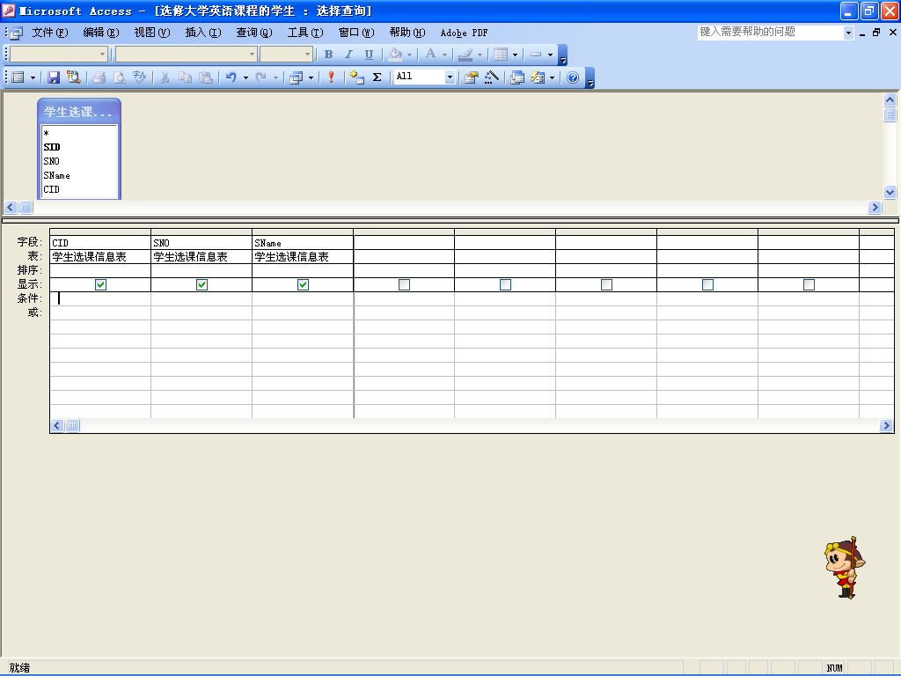
图7-13 查询的设计视图
在图7-13下部第一个字段“CID”所在列的“条件”文本框中输入“21520001”，执行“文件”→“保存”命令，或单击工具栏上的保存图标。
执行“文件”→“关闭”命令，或单击菜单栏所在行最右边的关闭按钮，返回“课程管理”数据库的主窗口。在窗口左侧的“对象”列中单击“查询”按钮，可窗口右侧可发现系统已经创建了一个名为“选修大学英语课程的学生”的查询，对它进行双击，弹出如图7-14所示的查询的数据表视图。
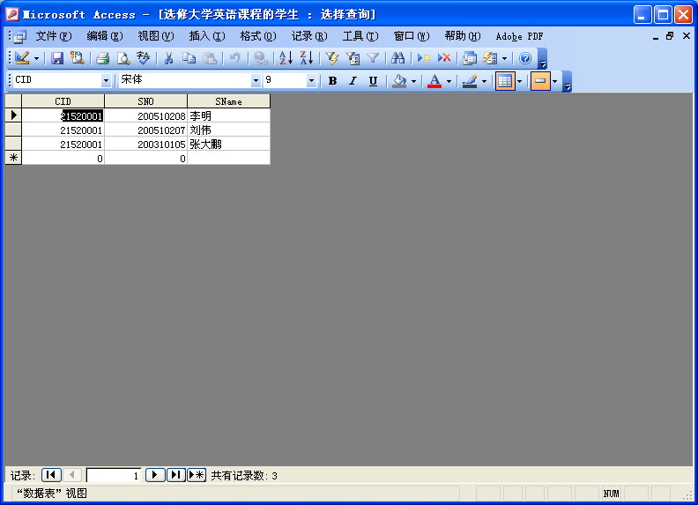
图7-14 “选修大学英语课程的学生”查询的数据表视图
采用类似的方法，可逐步创建其它所需的查询。除“选修大学英语课程的学生”查询外，图7-15中还创建了“杜业军的选课信息”和“张有政的授课信息”两个查询。
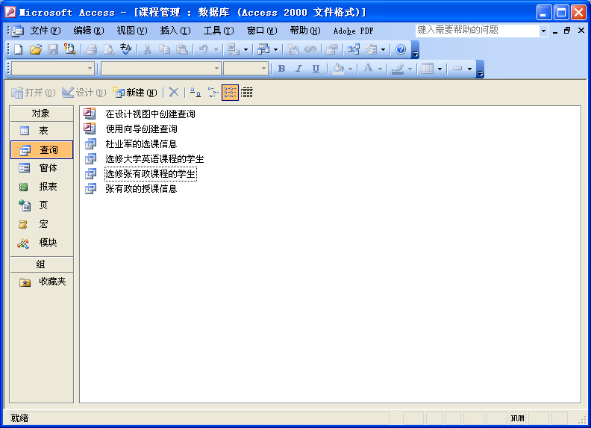
图7-15 “课程管理”数据库中的查询对象
下面采用SQL方式创建一个名为“选修张有政课程的学生”的查询，其中涉及到“教师授课信息表”和“学生选课信息表”两个表。
在主窗口左侧的“对象”列中单击“查询”按钮，然后在窗口右侧双击“在设计视图中创建查询”。打开如图7-16所示的界面。
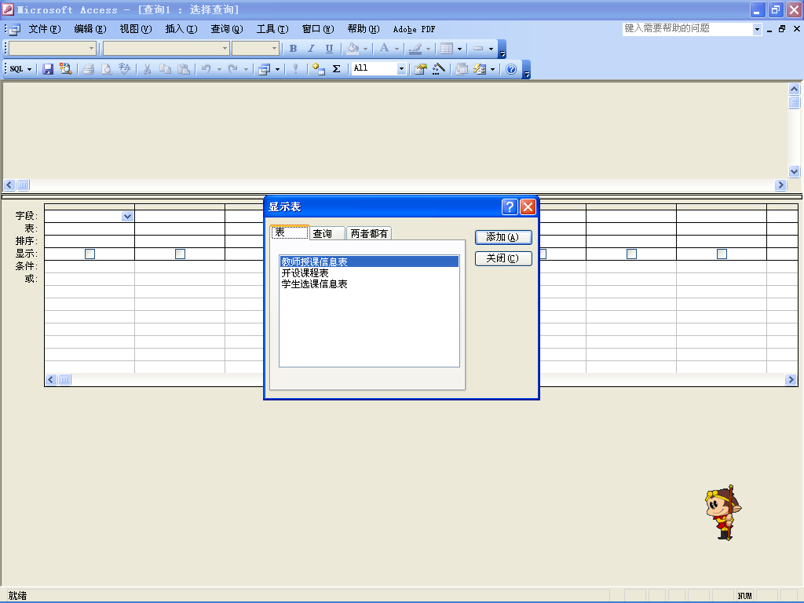
图7-16 “在设计视图中创建查询”的初始界面
直接单击图7-16中“显示表”对话框中的“关闭”按钮。单击工具栏左边的图标，打开如图7-17所示的SQL查询设计视图。
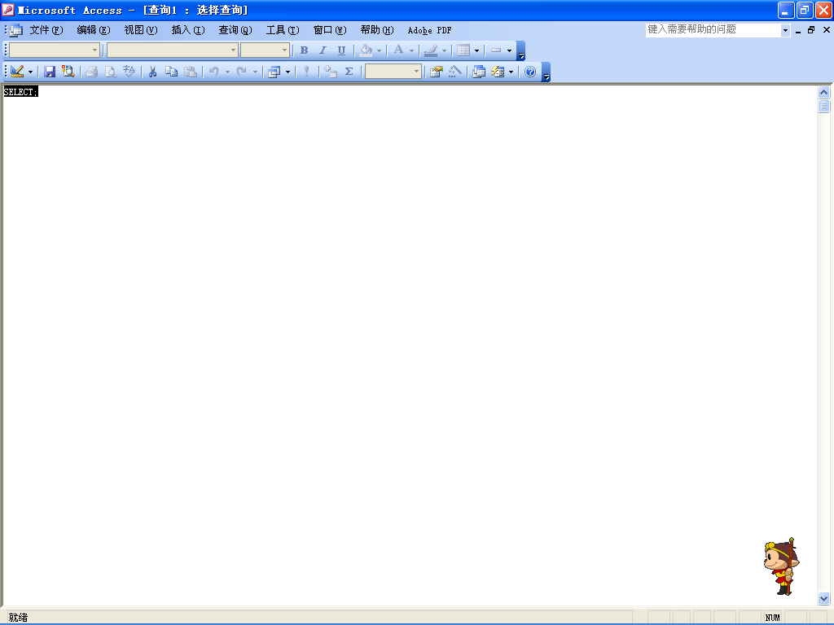
图7-17 SQL查询设计视图
在下面的编辑区中输入如下的SQL代码：
SELECT 学生选课信息表.SNO, 学生选课信息表.SName
FROM 教师授课信息表, 学生选课信息表
WHERE (((教师授课信息表.TName)='张有政') AND ((教师授课信息表.CID)=(学生选课信息表.CID)));
执行“文件”→“保存”命令，或单击工具栏上的保存图标，弹出“另存为”对话框，在其中输入“选修张有政课程的学生”，单击“确定”按钮，即可在数据库中成功创建“选修张有政课程的学生”的查询。
5. Access 2003中窗体的创建
在主窗口左侧的“对象”列中单击“窗体”按钮，然后在窗口右侧双击“使用向导创建窗体”。在弹出的“窗体向导”对话框的“表/查询”下拉列表框中选择“表：开设课程表”，单击“可用字段”中的“CID”，单击对话框中的“”按钮，将“CID”字段导入“选定的字段”中，采用同样的方式，将“CName”、“Unit”、“Time”和“Property”字段导入“选定的字段”中，如图7-18所示。也可通过单击图标，一次性将上述字段导入“选定的字段”中。
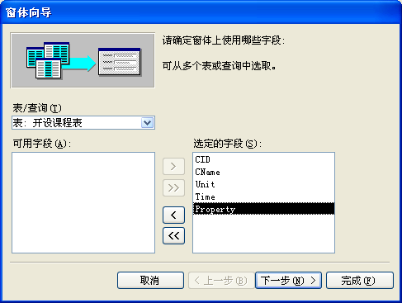
图7-18 确定窗体显示字段对话框
单击“下一步”按钮，在弹出的对话框中选择“纵栏表”单选框，如图7-19所示。
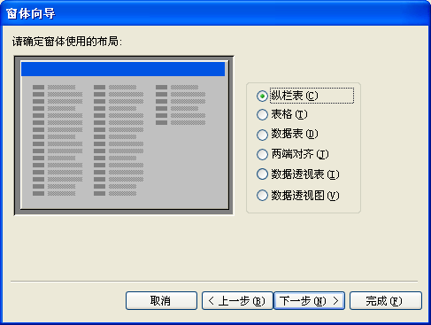
图7-19 确定窗体布局对话框
单击“下一步”按钮，在弹出对话框的右侧选择“标准”样式，如图7-20所示。
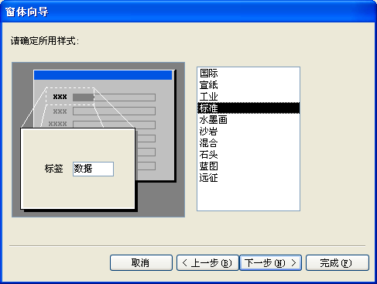
图7-20 确定窗体样式对话框
单击“下一步”按钮，在弹出对话框的“请为窗体指定标题”文本框中输入“开设课程表”，同时选择“打开窗体查看或输入信息”单选框，如图7-21所示。
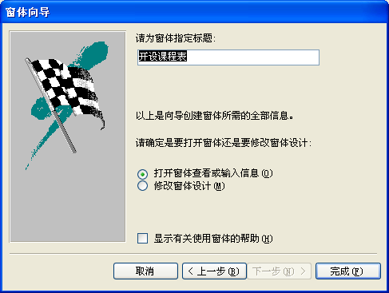
图7-21 为窗体指定标题对话框
单击“完成”按钮，弹出如图7-22所示的窗体视图。
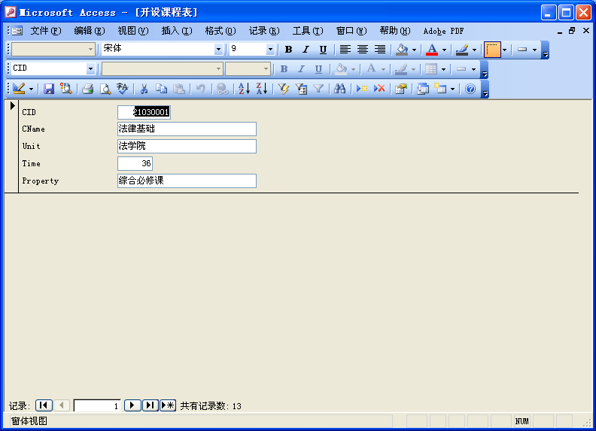
图7-22 “开设课程表”窗体的视图
在窗体视图底部的左边，有一个导航区域，通过单击相应的导航键，在窗体顶部的数据显示区域会显示相应的数据信息。
采用类似的方法，可逐步创建其它所需的窗体。除“开设课程表”窗体外，图7-23中还创建了“杜业军的选课信息”和“张有政的授课信息”两个窗体。
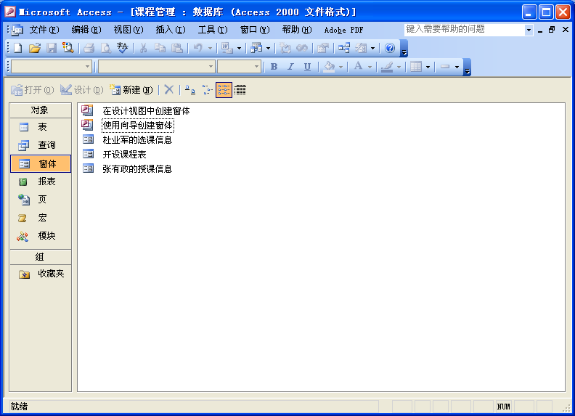
图7-23 “课程管理”数据库中的窗体对象
6. Access 2003中报表的创建
在主窗口左侧的“对象”列中单击“报表”按钮，然后在窗口右侧双击“使用向导创建报表”。在弹出的“报表向导”对话框的“表/查询”下拉列表框中选择“表：开设课程表”，单击图标，将“可用字段”中所有的字段导入“选定的字段”中，如图7-24所示。
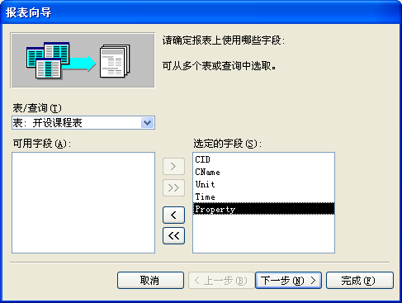
图7-24 确定报表显示字段对话框
单击“下一步”按钮，弹出如图7-25所示的对话框。
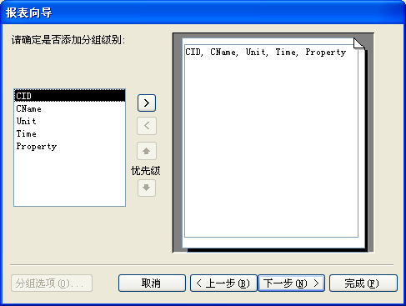
图7-25 确定分组级别对话框
单击“下一步”按钮，在弹出的对话框中第一个下拉列表框中选择“CID”，如图7-26所示。
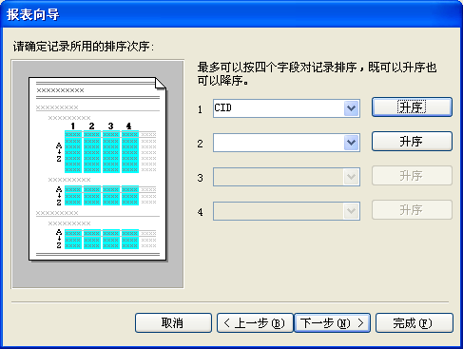
图7-26 确定排序次序对话框
单击“下一步”按钮，在弹出的对话框的“布局”栏中选择“表格”单选框，在“方向”栏中选择“纵向”单选框，如图7-27所示
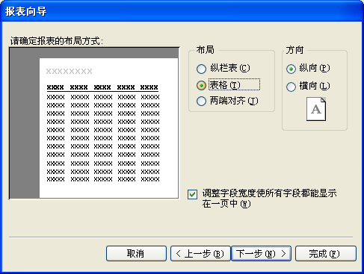
图7-27 确定报表布局方式对话框
单击“下一步”按钮，在弹出的对话框中选择“大胆”样式，如图7-28所示。
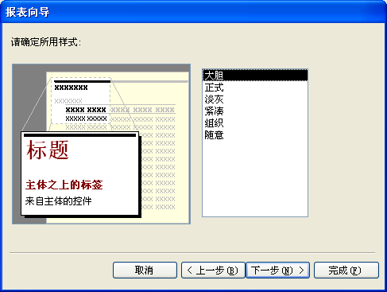
图7-28 确定报表样式对话框
单击“下一步”按钮，在弹出对话框的“请为报表指定标题”文本框中输入“开设课程表”，同时选择“预览报表”单选框，如图7-29所示。
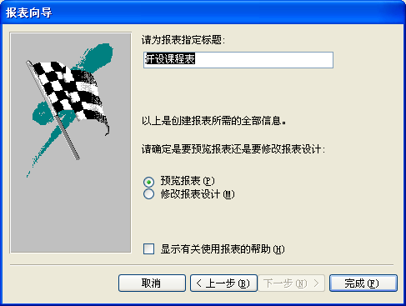
图7-29 为报表指定标题对话框
单击“完成”按钮，弹出如图7-30所示的报表预览视图。
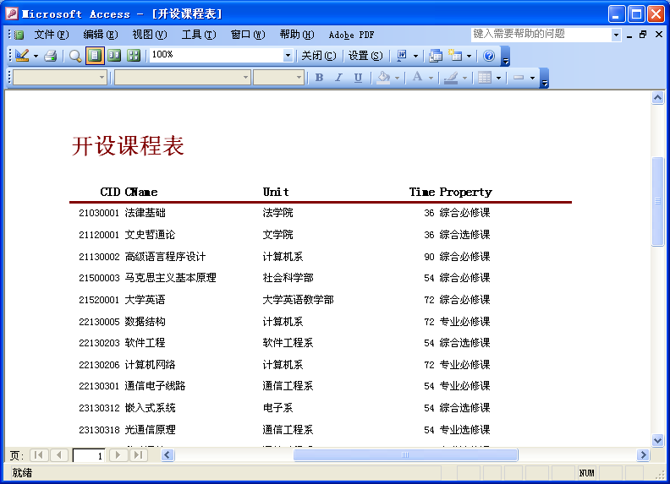
图7-30 “开设课程表”报表的预览视图
采用类似的方法，可逐步创建其它所需的窗体。除“开设课程表”窗体外，图7-31中还创建了“教师授课信息表”和“学生选课信息表”两个报表。
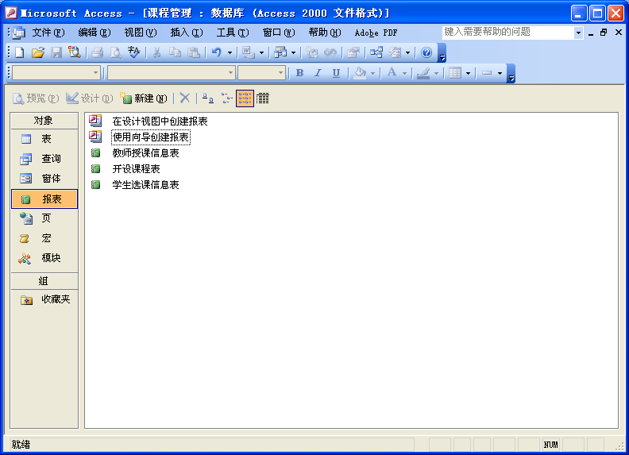
图7-31 “课程管理”数据库中的报表对象
7. Access 2003中数据访问页的创建
在主窗口左侧的“对象”列中单击“页”按钮，然后在窗口右侧双击“使用向导创建数据访问页”。在弹出的“数据页向导”对话框的“表/查询”下拉列表框中选择“表：教师授课信息表”，单击图标，将“可用字段”中所有的字段导入“选定的字段”中，如图7-32所示。
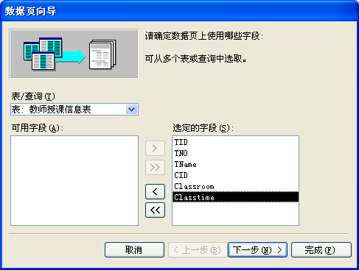
图7-32 确定数据访问页显示字段对话框
单击“下一步”按钮，弹出如图7-33所示的对话框。
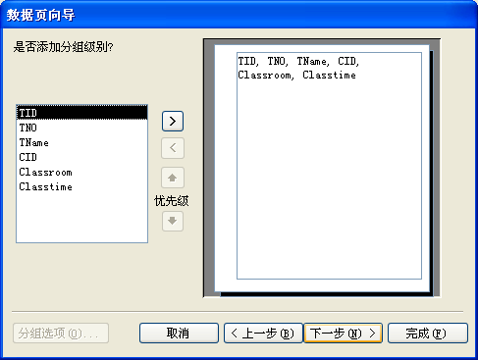
图7-33 确定分组级别对话框
单击“下一步”按钮，在弹出的对话框中第一个下拉列表框中选择“TID”，如图7-34所示。
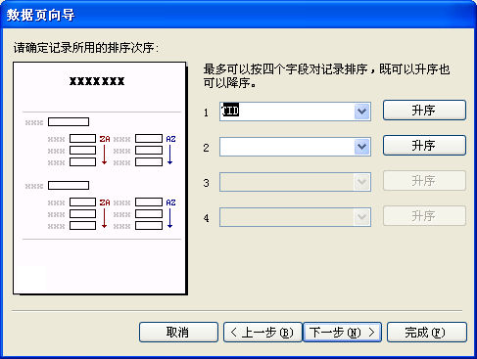
图7-34 确定排序次序对话框
单击“下一步”按钮，在弹出对话框的“请为报表指定标题”文本框中输入“教师授课信息表”，同时选择“打开数据页”单选框，如图7-35所示。
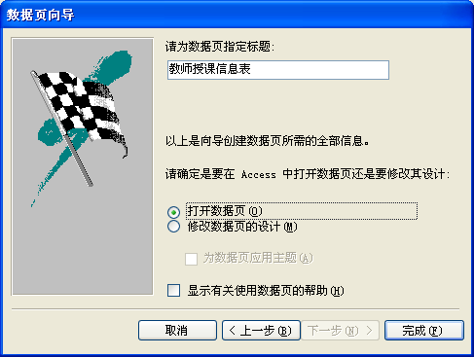
图7-35 为数据访问页指定标题对话框
单击“完成”按钮，生成如图7-36所示的数据访问页页面视图。
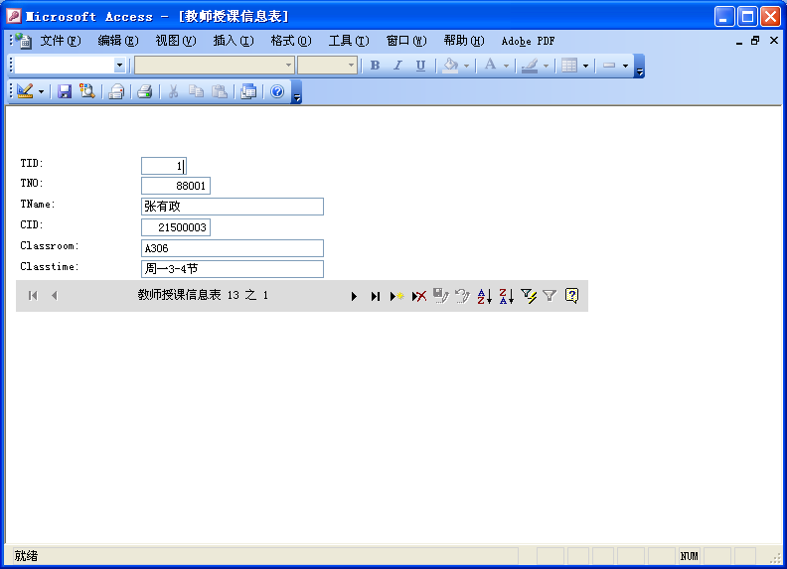
图7-36 “教师授课信息表”数据访问页页面视图
执行“文件”→“保存”命令，或单击工具栏上的保存图标，弹出如图7-37所示的“另存为数据访问页”对话框，提示用户指定所创建数据访问页库的位置和名称。
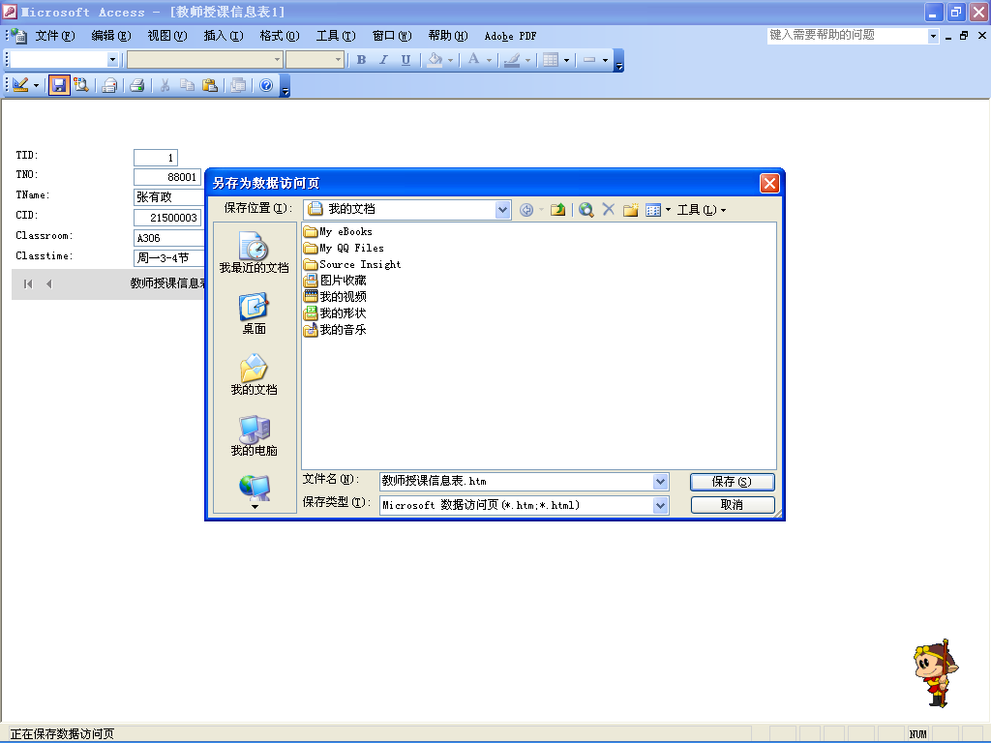
图7-37 数据访问页保存界面
将新建的数据访问页文件保存在“我的文档”位置。在“文件名”文本框中输入“教师授课信息表”，“保存类型”列表框中选择“Microsoft数据访问页（*.htm; *.html）”，然后单击“保存”按钮。
返回Access 2003的主窗口，可发现在页对象中多了一个“教师授课信息表”页，如图7-38所示。
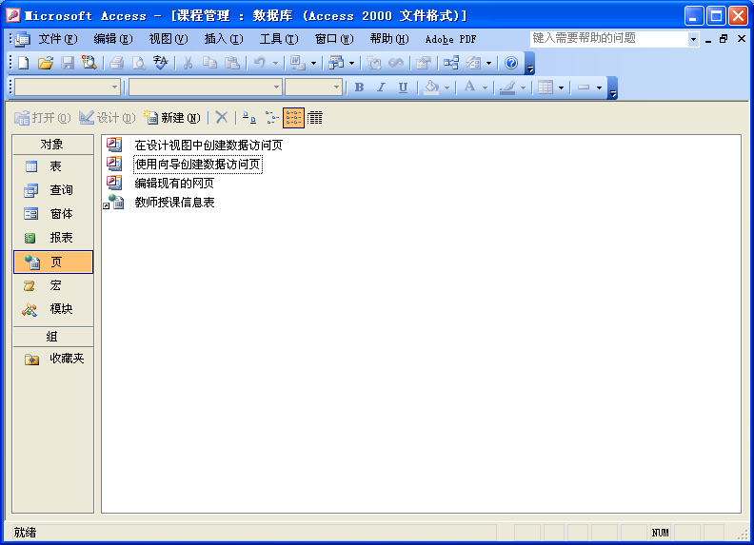
图7-38 “课程管理”数据库中的数据访问页对象图
与此同时，在“我的文档”目录下直接双击“教师授课信息表.htm”文件，可在Web浏览器中打开如图7-39所示的页面。在该页面中可直接实现对“课程管理”数据库中数据表“教师授课信息表”的浏览、修改等操作。
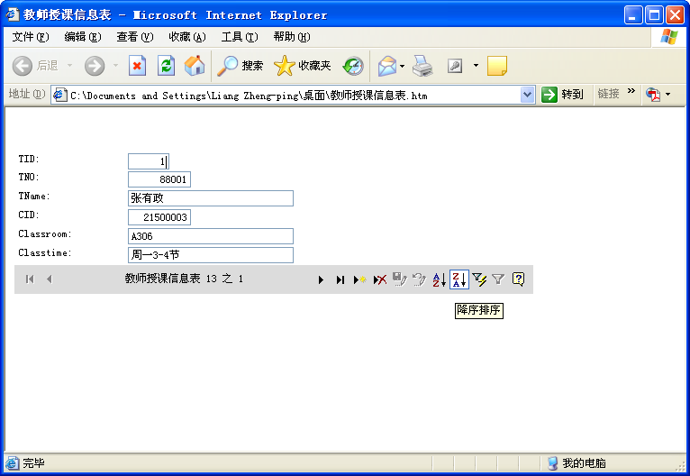
图7-39 “教师授课信息表”的Web视图
四．练习题
1.在本实验中，如何查找“周一1-2节”需要上课的学生的姓名和学号？
2.能否通过数据访问页的方式在学生选课信息表中增加新的授课信息？若可以，该如何创建相关的数据访问页？
3.窗体和数据访问页有何异同？
4.报表和数据访问页有何异同？

